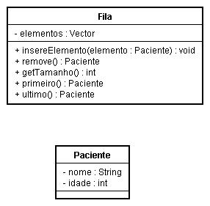

- Uma fila é constituída de elementos onde a inclusão de dados sempre é feita no final, exatamente como uma fila de banco, por exemplo;
- O primeiro a entrar é o primeiro a sair, pois, como já foi dito, a inclusão é feita no modo “um atrás do outro”;
- Internamente uma fila guarda seus elementos em um vetor, onde cada item enfileirado é armazenado na ordem em que é adicionado na fila;
- O método “getTamanho()” retorna a quantidade de itens inseridos na fila.
- O método “remove()” retira um elemento da fila (de acordo com as regras descritas nos itens 1 e 2) e o utiliza como valor de retorno;
- Os métodos “primeiro()” e “ultimo()” retornam, respectivamente, o primeiro e o último elemento da fila, sem removê-los

